**Пояснительная записка**

**развития и поддержки малого и среднего предпринимательства**

**в муниципальном образовании Киреевский район**

Малый бизнес сегодня не просто является неотъемлемой частью рыночной экономики, но и усиливает свое влияние в различных отраслях экономики района с каждым годом.

Именно малые и средние предприятия способны генерировать наиболее эффективные инновационные проекты, более чутко реагировать на изменения рыночной конъюнктуры, занимать недоступные крупным предприятиям ниши.

Малый и средний бизнес — это целый класс людей, которые задают позитивный настрой в жизни общества. Особенно это заметно на уровне муниципалитетов. Там, где появляются малые и средние компании, возрождается жизнь местного сообщества. Развитие такого предпринимательства — вложение в будущее благополучие района.

16 февраля 2010 года № 117 постановлением главы администрации муниципального образования Киреевский район принята районная целевая программа «Развитие малого и среднего предпринимательства в муниципальном образовании Киреевский района на 2010-2016 годы».

Исходя из финансовых возможностей бюджета, основными мероприятиями программы, которые способствуют развитию предпринимательства в муниципальном образовании, являются:

1. *Совершенствование муниципальной политики поддержки малого и среднего предпринимательства* предусматривает*:*

- взаимодействие со средствами массовой информации (проводятся тематические теле- и радиопередачи, конференции, круглые столы с представителями СМИ);

- проведение анализа финансово - хозяйственной деятельности субъектов малого предпринимательства и выдвижение лучших предприятий на областной конкурс среди субъектов малого предпринимательства на звание «Флагман малого бизнеса»;

- проведение рабочих встреч, семинаров и «круглых столов» по проблемам развития малого предпринимательства;

- организацию и проведение семинаров по вопросам законодательства в сфере условий и охраны труда;

- подготовку ежегодного доклада о состоянии и прогнозе развития малого и среднего предпринимательства;

- пропаганду и популяризацию предпринимательской деятельности;

- привлечение субъектов малого и среднего предпринимательства к выполнению муниципальных заказов на производство продукции, выполнения работ (услуг);

- содействие участия субъектов малого и среднего предпринимательства в выставках и ярмарках;

- участие в конкурсе, среди муниципальных образований на получение субсидий для реализации утвержденных в установленном порядке муниципальных программ развития субъектов малого и среднего предпринимательства.

1. *Финансовая поддержка, стимулирование инвестиционной активности субъектов малого и среднего предпринимательства,* предусматривает*:*

- организацию микрокредитования субъектов малого и среднего предпринимательства за счет возвратных средств господдержки угольной отрасли, через муниципальный фонд местного развития Киреевского района Тульской области;

- проведение информирования субъектов малого и среднего предпринимательства о мероприятиях финансовой поддержки, реализуемой на региональном уровне;

- формирование (пополнение) фонда микрофинансовой деятельности муниципального фонда местного развития Киреевского района Тульской области, предназначенного для выдачи займов субъектам малого и среднего предпринимательства;

- предоставление грантов начинающим субъектам малого предпринимательства-субсидии индивидуальным предпринимателям и юридическим лицам-производителям товаров, работ и услуг;

- субсидирование затрат субъектов малого и среднего предпринимательства, направленных на решение социальных проблем, в том числе оказание услуг здравоохранения, физической культуры и массового спорта, проведение занятий в детских и молодежных кружках, секциях, студиях.

1. *Развитие районной инфраструктуры поддержки малого предпринимательства включает в себя:*

- ведение реестра субъектов малого и среднего предпринимательства - получателей поддержки в рамках муниципальной программы;

- организация обучения безработных граждан, изъявивших желание на развитие предпринимательской деятельностью и самозанятостью.

В ходе реализации программы планируется достижение следующих результатов: качественное улучшение условий для развития предпринимательской деятельности и здоровой конкурентной среды, развитие инфраструктуры поддержки предпринимательства, рост количества субъектов малого и среднего бизнеса, увеличение объема налоговых поступлений с их стороны в бюджет района и числа рабочих мест на малых и средних предприятиях.

На территории муниципального образования действуют 1859 субъектов малого и среднего предпринимательства (в том числе индивидуальных предпринимателей 1427), что составляет 92,4% к предыдущему году.

Уменьшение общего количества субъектов малого и среднего предпринимательства обусловлено снижением количества индивидуальных предпринимателей на 153 человека. Причинами резкого уменьшения количества индивидуальных предпринимателей является значительное увеличение размеров взносов на пенсионное и социальное страхование.

*Диаграмма № 1*

Число субъектов малого и среднего предпринимательства в расчете на 10 тысяч человек населения в 2013 году составило 250,9 единиц, для сравнения в 2012 году данный показатель составлял 270,1 единицы.

Структурный состав малых и средних предприятий в разрезе видов экономической деятельности складывается в следующем процентном отношении.

Малые и средние предприятия без учета индивидуальных предпринимателей по сферам деятельности в экономике распределены следующим образом:

- 42,9% - производственные и строительные предприятия;

- 28,4% - предприятия оптовой и розничной торговли;

- 28,7% - прочие виды деятельности.

Индивидуальные предприниматели в основном занимаются торговлей и бытовым обслуживанием населения – более 60%, остальные - производством промышленной продукции, строительством, перевозкой грузов и пассажиров, оказанием медицинских и юридических услуг.

С учетом индивидуальных предпринимателей распределение субъектов малого предпринимательства выглядит иначе.

*Диаграмма № 2*

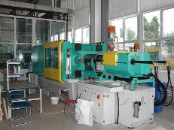В 2013 году на территории муниципального района было создано 37 новых юридическое лицо и 156 индивидуальных предпринимателей, что позволило создать 580 новых рабочих мест.

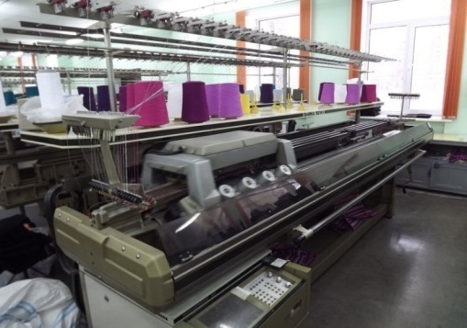Количество работающих по найму у индивидуальных предпринимателей составляет 2995 человек.

В 2013 году средняя численность занятых на малых и средних предприятиях составляет 6740 человек (27,3 % от общей численности занятых в экономике). По сравнению с 2012 годом численность занятых на малых и средних предприятиях увеличилась на 6,7 %.

Доля среднесписочной численности работников (без внешних совместителей) занятых на микропредприятиях, малых и средних предприятиях и у индивидуальных предпринимателей, в общей численности занятого населения за 2013 год составила 39,4%.

*Диаграмма №3*

Всего в малом и среднем предпринимательстве занято 9735 человек или 33,9% от экономически активного населения района. По сравнению с предыдущим годом численность занятых в сфере малого и среднего предпринимательства увеличилось на 3,6 %.

Оборот субъектов малого и среднего предпринимательства за 2013 год составил 5248,3 млн. рублей, что на 7,6 % больше прошлого года.

*Диаграмма № 4*

Доля оборота субъектов малого и среднего предпринимательства в общем обороте по району за 2013 год составила 71,8%.

В 2013 году инвестиционная активность у субъектов малого и среднего предпринимательства района несколько снизилось, что привело к снижению объема инвестиций в основной капитал. Указанный показатель в 2013 году составил 499,5 млн. рублей, что ниже предыдущего года на 13,5%.

*Диаграмма № 5*

В настоящее время на территории муниципального образования Киреевский район реализуются и планируются к реализации в период 2012-2016 годах, инвестиционные проекты на сумму более 9 млрд. рублей.

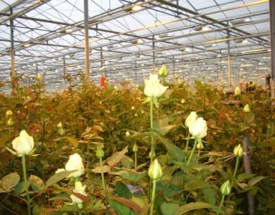Из них три крупных проекта:

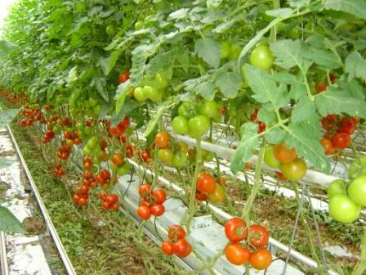а) инвестиционный проект создания совместного российско-голландского производства срезанных цветов в Киреевском районе Тульской области, общая стоимость проекта 65 млн. ЕВРО.

б) Строительство тепличного комплекса по выращиванию сельскохозяйственной продукции – общая стоимость проекта 2,2 млрд. руб.;

в) строительство комплекса по производству оборудования и станций по разделению воздуха на компоненты - общая стоимость проекта около 1 млрд. рублей.

Экономический эффект от реализации всех инвестиционных проектов составит:

- будет создано новых рабочих мест более 8000;

- ежегодно в бюджеты всех уровней будет поступать более 20 млн. рублей, в том числе в консолидированный бюджет муниципального образования Киреевский район – более 7 млн. рублей.

Кроме инвестиционных проектов субъекты малого и среднего предпринимательства производят реконструкцию и модернизацию технологических процессов, внедрение новых технологий и западных стандартов расширяют ассортимент, снижают зависимость предприятий от импортных материалов и комплектующих, улучшают качество выпускаемой продукции, и тем самым способствуют увеличению спроса на рынке сбыта продукции. Инновации и инвестиции позволяют предприятиям создавать новые рабочие места, приобретать усовершенствованные и расширять действующие производственные мощности, значительно улучшать показатели своей работы.

Сумма налоговых поступлений от субъектов малого предпринимательства в бюджеты всех уровней за 2013 год составила 148,7 млн. рублей, что на 1,5 млн. рублей больше (на 1,0%), чем в 2012 году. В бюджет района поступило 90,6 млн. рублей (больше на 14,6 млн. рублей или на 19,2%).

*Диаграмма № 6*

* сумма единого налога, взимаемого в связи с применением упрощенной системы налогообложения – 20,98 млн. рублей, что составило 142,7% к уровню прошлого года;
* сумма единого налога на вмененный доход для отдельных видов деятельности – 26,9 млн. рублей, что на 1,5% меньше в сравнении с 2012 годом;
* сумма единого сельскохозяйственного налога – 2,7 млн. рублей, что в 27 раз больше чем в 2012 году.

Следует отметить, что кроме налогов, в бюджет муниципального образования дополнительно поступают денежные средства в виде арендной платы за арендуемое субъектами малого и среднего предпринимательства муниципального имущества и земельные участки; средства от продажи объектов недвижимости и земельных участков. В 2013 года вышеназванные поступления составили 19,6 млн. рублей, что составляет 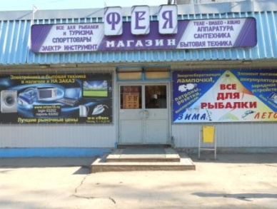158,1% к уровню 2012 года.

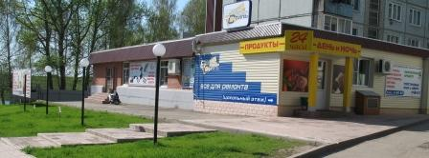Решением Собрания представителей мо Киреевский район от 14.04.2011 г. № 32-214 утвержден Перечень муниципального имущества, используемого в целях предоставления его во владение и (или) пользование субъектам малого и среднего предпринимательства, включающий 1 объект помещений с общей площадью 240,9 кв.м.

В рамках реализации Федерального закона от 22 июля 2008 года № 159-ФЗ 5субъектов малого и среднего предпринимательства в 2013 году приватизировали муниципальное имущество*.*

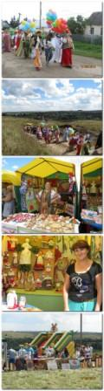 Субъекты малого и среднего предпринимательства активно участвуют в жизни муниципального образования, выступая спонсорами и меценатами, принимают участие в выставках и ярмарках, конкурсах.

В 2013 году администрацией проводилась работа по привлечению субъектов малого предпринимательства к участию в выставках и ярмарках на территории России и Тульской области.

Были приглашены для участия в:

- праздновании дня работника сельского хозяйства и перерабатывающей промышленности;

- праздновании дня губернии;

- 29 Международной выставке «Всероссийская Марка III тысячелетие). Знак качества ХХI века»;

- Межрегиональном форуме для предпринимателей «Бизнес-Успех»;

- выставке «Бытовое обслуживание России: «Ты, я. Он, она – вместе – Родина моя»;

- Весенней Епифанской ярмарке «Сад. Палисад. В традициях предков»;

- фестивале «Молочная страна»;

- Летней Краснохолмской ярмарке;

- XXII Международной агропромышленной выставке-ярмарке «Агрорусь – 2013»

- Епифанской ярмарке «На Дону стоим! Дон славим!»;

- других ярмарках и выставках.

Ежегодно субъекты малого и среднего предпринимательства принимают участие в конкурсах профессионального мастерства «Лучший по профессии» (токарь, сварщик, водитель, повар, штукатур).

Предприятия малого и среднего предпринимательства района регулярно участвуют в областном открытом конкурсе среди субъектов малого и среднего предпринимательства «Флагман малого бизнеса».

В 2013 году был проведен анализ финансово - хозяйственной деятельности субъектов малого и среднего предпринимательства и были направлены лучшие предприятия на областной конкурс среди субъектов малого предпринимательства на звание «Флагман малого бизнеса».

Признаны победителями:

1 место – ООО «Стройсервис» лучшее предприятие в сфере строительства, ремонта и жилищно-коммунального хозяйства.

В 2013 году администрацией проводились мероприятия, направленные на развитие предпринимательской инициативы, использование творческих способностей, умений и навыков, различные конкурсы, в которых активно участвовали начинающие предприниматели.

В течение года администрацией привлекались субъекты малого и среднего предпринимательства к выполнению муниципальных заказов на производство продукции, выполнения работ (услуг). Проведено торгов (лотов) и запросов котировок среди субъектов– 15. Общее количество заявок, поданных на процедуры, проведенные специально для субъектов– 45. Количество заявок участников, выигравших торги (лоты), запрос котировок составило 15 на сумму 3975,56 тыс. рублей.

Большинство субъектов малого и среднего предпринимательства заключают прямые договора с заказчиками на прямую, в связи с тем, что цена контрактов не превышает суммы, установленной Центральным банком РФ предельного размера расчетов наличными деньгами в РФ между юридическими лицами по одной сделке.

Администрацией района ведется реестр субъектов малого и среднего предпринимательства – получателей поддержки. За 2013 год в реестр субъектов малого и среднего предпринимательства – получателей поддержки включено – 42 субъекта малого и среднего предпринимательства, в том числе: финансовая поддержка (участие в конкурсах) оказана 19 субъектам на сумму 1910 тыс. рублей; информационную получили 27 и 4 субъекта были направлены на подготовку, переподготовку и повышению квалификации кадров.

В муниципальном образовании сформирована инфраструктура поддержки малого предпринимательства. В тесном контакте с предпринимателями работают администрация муниципального образования Киреевский район, коммерческие банки, налоговые органы, юридические фирмы и крупные предприятия.

Одним из мероприятий действующей целевой программы «Развитие малого и среднего предпринимательства в муниципальном образовании Киреевский района на 2010-2016 годы» является информированность субъектов малого и среднего предпринимательства.

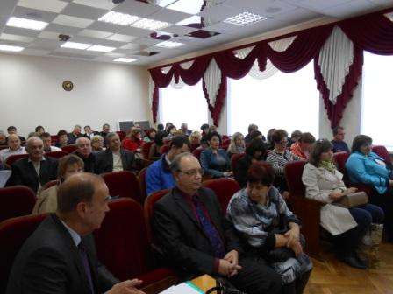В целях повышения уровня информированности субъектов малого и среднего предпринимательства за 2013 года администрация муниципального образования Киреевский район провело:

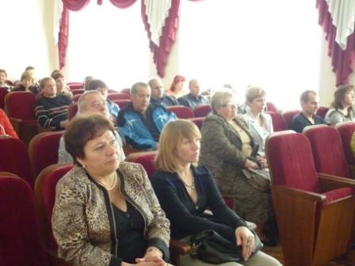- 2 информационные конференции «5 шагов к успеху» по федеральной целевой программе «Ты- предприниматель»;

- семинар по теме: «Получение субсидий КФХ при оформлении в собственность земельных участков из земель сельхозназначения», «Поддержка начинающих КФХ на период 2012-2014 годов»;

- семинар-совещание «О мерах государственной поддержки в 2013 году в рамках долгосрочной целевой программы «Развитие субъектов малого и среднего предпринимательства в Тульской области на 2009-2016 годы», «Новое в налогооблажении»;

- семинар-совещание «По программам «Начинающий фермер» и «Семейная животноводческая ферма»»;

- организована работа временного консультационного пункта по вопросам упорядочения деятельности рынков и ярмарок на территории муниципального образования Киреевский район;

- информационно-консультационный семинар по вопросам поддержки бизнеса со стороны правительства Тульской области и Тульской ТПП.

Для координации деятельности между органами местного самоуправления и предпринимательскими структурами в районе создан и работает Совет предпринимателей, общественная организация « Объединения малых предпринимателей», Киреевское отделение «Опора России». Создание общественных организаций позволяет объединить и организовать предпринимателей всего района в решении общих проблем и задач. Руководители вышеназванных организаций принимают активное участие в областных и районных совещаниях и семинарах.

В целях поддержки малого предпринимательства администрацией муниципального образования Киреевский район 22 ноября 2002 года создан и действует Муниципальный фонд местного развития Киреевского района Тульской области основной задачей, которого является: реализация проектов развития малого и среднего бизнеса, содействие созданию рабочих мест на малых и средних предприятиях; организация возврата исполнителями проектов средств государственной поддержки, полученных на реализацию программ местного развития; содействие органам местного самоуправления в реализации муниципальных программ развития малого и среднего предпринимательства; реализация проектов по созданию инфраструктуры поддержки малого предпринимательства.

Кредитный портфель Муниципального фонда по состоянию на 31 декабря 2013 года составил 51,57 млн. руб.

В соответствии с требованиями Федерального закона № 151-ФЗ от 02.07.2011 года «О микрофинансовой деятельности и микрофинансовых организациях» Муниципальный фонд местного развития на основании решения Федеральной службы по финансовым рынкам Российской Федерации от 25.10.2011 года включен в реестр микрофинансовых организаций.

Основной вид деятельности Фонда – оказание финансовой поддержки субъектам малого и среднего предпринимательства.

Практическую реализацию программ поддержки малого и среднего предпринимательства Муниципальный фонд осуществляет с 2005 года, финансирование велось по двум направлениям: «МИКРОЗАЙМ» и «ЦЕЛЕВОЙ ЗАЙМ».

За 2013 год было заключено 25 договоров  микрозайма, на общую сумму – 15,8 млн. руб. и 3 договора оказания финансовой помощи на сумму 3 млн. рублей. Кроме того заключено договоров залога 28, договоров поручительства – 16, договоров ипотеки – 20.

Администрация муниципального образования Киреевский район приняла участие в областном конкурсе среди муниципальных образований Тульской области, бюджетам которых предоставляются субсидии для реализации муниципальных программ развития субъектов малого и среднего предпринимательства.

Заявка администрации признана победителем и получила право на субсидию из:

областного бюджета – 1048 тыс. рублей;

федерального бюджета – 4192 тыс. рублей

В 2013 году были реализованы следующие мероприятия по программе «Развитие малого и среднего предпринимательства в муниципальном образовании Киреевский район»:

* Предоставление субсидий из средств местного бюджета и средств, поступивших из бюджета Тульской области и федерального бюджета, для оказания субъектам малого и среднего предпринимательства финансовой поддержки в виде субсидирования затрат, связанных с социальным обслуживанием граждан, оказанием услуг здравоохранения, физической культуры и массового спорта, проведением занятий в детских и молодежных кружках, секциях, студиях.

Решением конкурсной комиссии субсидии предоставлены ИП Глава КФХ Далада Людмила Александровна, ИП Глава КФХ Еремеев Сергей Анатольевич, ООО «Меридиан», ООО «Щербаков», ИП Кравченко Екатерина Валериевна, ИП Максимова Наталья Анатольевна. С победителями конкурсного отбора заключены договоры на выплату субсидии. Средства местного бюджета в сумме 65,0 тыс. рублей и областного бюджета в сумме 260,0 тыс. рублей перечислены получателям субсидий, средства федерального бюджета в сумме 1040,0 тыс.руб. в 2013 году не поступили. В результате проведения данного мероприятия в 2013 году было создано (сохранено) 27 рабочих мест, сумма налогов, поступивших в бюджеты всех уровней 1727,4 тыс. руб.

* П**роведение районного открытого конкурса по предоставлению грантов на развитие собственного бизнеса начинающим предпринимателям.**

Решением конкурсной комиссии победителями признаны: ООО «Аналитик», ИП Глава КФХ Далада Людмила Александровна, ИП Зубарева Елена Анатольевна, ООО «Вершина». С 4 победителями конкурса заключены договоры на выплату грантов в сумме по 252,0 тыс. руб. каждому победителю. Средства местного бюджета в сумме 48,0 тыс. рублей и областного бюджета в сумме 192,0 тыс. рублей перечислены получателям грантов, средства федерального бюджета в сумме 768,0 тыс. рублей в 2013 году не поступили.

В результате проведения данного мероприятия в 2013 году было создано (сохранено) 6 рабочих мест, сумма налогов, поступивших в бюджеты всех уровней 66,0 тыс. руб.

* Содействие формированию положительного образа предпринимателя, популяризация роли предпринимательства.

МБУК «Районный культурно-информационный центр «Дедославль» с правом телерадиовещания администрации муниципального образования Киреевский район снято 22 сюжета на тему популяризации роли предпринимательства общей продолжительностью 125,24 мин.

* Пополнение фонда микрофинансовой деятельности муниципального фонда местного развития Киреевского района Тульской области.

Заключено соглашение о предоставлении денежных средств Муниципальному фонду местного развития Киреевского района Тульской области в сумме 2730,0 тыс. руб. Средства местного бюджета в сумме 130,0 тыс. рублей и областного бюджета в сумме 520,0 тыс. рублей перечислены Фонду, средства федерального бюджета в 2013 году не поступили.

Для оценки промежуточного и конечного результата реализации мероприятий районной целевой программы «Развитие малого и среднего предпринимательства в муниципальном образовании Киреевский района на 2010-2016 годы» администрация муниципального образования Киреевский район проводит:

- мониторинг финансовых, экономических показателей развития малого и среднего предпринимательства;

- ежеквартально составляется отчет о работе субъектов малого и среднего предпринимательства на территории муниципального образования;

- ежеквартально информация о работе субъектов малого и среднего предпринимательства отражается в итогах социально-экономического развития муниципального образования Киреевский район;

- по итогам года составляется справка о состоянии малого предпринимательства муниципального образования Киреевский район.

Вследствие вышеизложенного администрация муниципального образования Киреевский район считает, что от реализации в 2013 году мероприятий муниципальной программы, в 2014 году:

- число субъектов малого и среднего предпринимательства на 10 тыс. человек населения составит 256,3 единиц;

- количество созданных новых рабочих мест субъектами малого и среднего предпринимательства – 595;

- доля среднесписочной численности работников (без внешних совместителей) малых и средних предприятий в среднесписочной численности работников (без внешних совместителей) всех предприятий и организаций – 39,2%;

- рост поступления в местный бюджет налоговых платежей от субъектов малого и среднего предпринимательства составит 9,4%.

15 ноября 2013 года № 906 постановлением администрации муниципального образования Киреевский район принята муниципальная программа «Развитие малого и среднего предпринимательства в муниципальном образовании Киреевский района на 2014-2020 годы».

Реализация в 2014 году мероприятий муниципальной программы позволит достичь следующих результатов:

а) количество получателей поддержки – 43;

б) количество сохраненных рабочих мест – 9914;

в) количество вновь созданных рабочих мест – 595;

г) уровень заработной платы работников малых и средних предприятий - 18,905 тыс. рублей;

д) объем налоговых поступлений в бюджеты всех уровней - 195 905 тыс. рублей;

е) финансовый результат деятельности работы малых и средних предприятий - 105 042 тыс. рублей

Оценка эффективности реализации муниципальных целевых программ муниципального образования Киреевский район, проводится в соответствии с Порядком разработки и реализации муниципальных программ администрации муниципального образования Киреевский район, утвержденным постановлением администрации муниципального образования Киреевский район от 19.09.2013 № 756, на основании данных Финансового управления администрации муниципального образования Киреевский район, отчетов координаторов муниципальных целевых программ за отчетный период.

Приведенные данные свидетельствуют о том, что малое и среднее предпринимательство оказывает все большее влияние на развитие экономики района. Малое предпринимательство в нашем муниципальном образовании занимает достаточно прочные позиции.

Несмотря на положительную динамику развития предпринимательства, проведенные работы по анализу состояния малого и среднего предпринимательства в муниципальном образовании Киреевский район обозначили существующие проблемы роста малого и среднего бизнеса:

* ограниченные возможности привлечения финансовых ресурсов;
* необеспеченность производственными площадями;
* ограниченные возможности привлечения частного капитала в производство, инновации и высокотехнологичные отрасли.

Для того чтобы повлиять на процедуры, происходящие в сфере малого и среднего предпринимательства, обеспечить сохранение сложившейся положительной динамики в его развитии, необходима всемерная поддержка со стороны органов местного самоуправления нашего района по приоритетным направлениям развития малого и среднего предпринимательства, в том числе в инновационной и производственной сфере.

|  |  |  |  |
| --- | --- | --- | --- |
| **Глава администрации**  **муниципального образования**  **Киреевский район** |  |  | **А.В.Борзов** |
|  | (подпись) |  | (Ф.И.О.) |

**________________________________**

Приложение

к пояснительной записке

администрации муниципального

образования Киреевский район

|  |  |  |  |
| --- | --- | --- | --- |
| №  п/п | Показатель | Значение показателя | |
| предыдущий год (факт) | текущий год (план) |
| 1. | Объем расходов бюджета муниципального образования на развитие и поддержку малого и среднего предпринимательства в расчете на одно малое и среднее предприятие муниципального образования, предусмотренный в текущем году (тыс. руб.) | 0,618 | 0,394 |
| 2. | Количество субъектов малого и среднего предпринимательства, получивших государственную поддержку (единиц) | 42 | 43 |
| 3. | Количество субъектов малого и среднего предпринимательства (включая индивидуальных предпринимателей) в расчете на 1 тыс. человек населения муниципального образования (по данным муниципального образования) (единиц) | 25,09 | 25,63 |
| 4. | Количество вновь созданных рабочих мест субъектами малого и среднего предпринимательства (включая вновь зарегистрированных индивидуальных предпринимателей) (по данным муниципальных образований) (единиц) | 580 | 595 |
| 5. | Количество сохраненных рабочих мест субъектами малого и среднего предпринимательства (включая вновь зарегистрированных индивидуальных предпринимателей) (по данным муниципальных образований) (единиц) | 9891 | 9914 |
| 6. | Доля среднесписочной численности работников (без внешних совместителей), занятых на микропредприятиях, малых и средних предприятиях и у индивидуальных предпринимателей, в общей численности занятого населения (по данным муниципального образования), (%) | 39,4 | 39,2 |
| 7. | Рост поступления в местный бюджет налоговых платежей от субъектов малого и среднего предпринимательства за предшествующий год (по данным муниципальных образований) (%) | 19,2 | 9,4 |

**__________________________**